

BONJOUR A TOUS

Le mardi 31 mars 2020

Nous organisons un :





Dessinez-nous **votre printemps**



TON DESSIN

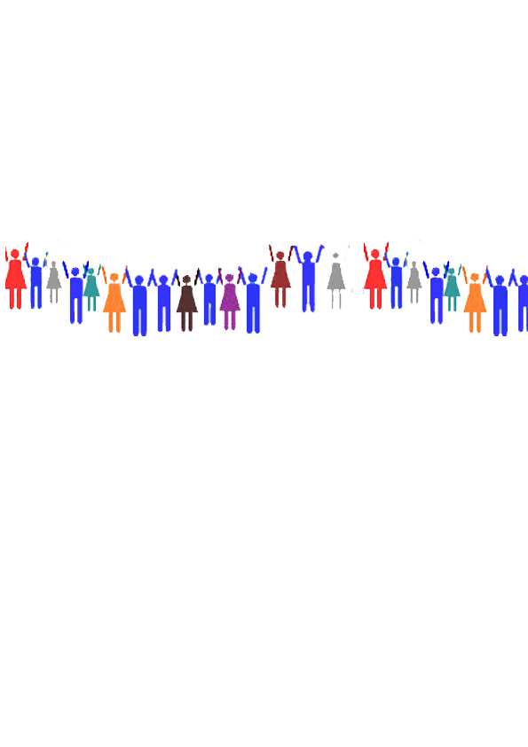

**Envie de participer ?   
À toi de jouer et de faire preuve de créativité.**



**Avec des feutres**



**Avec de la peinture**



**Avec des crayons**



**Esat ????**

**Exposition**

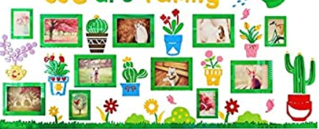

Tu ramènes ton dessin quand tu reviens à l’**ESAT**

Des lots attendent les meilleurs dessinateurs